Практическая работа по информатике «Рисование пасхальной открытки в графическом редакторе Paint»
Цели: обучить основным приемам работы с графическим редактором;
сформировать представления о преимуществах компьютерной обработке рисунка;
Задачи: Нарисовать открытку к пасхе; развитие творческого мышления учащихся; воспитание информационной культуры учащихся
План урока:
- Организационный момент.(2 мин)
- Актуализация знаний.(5 мин)
- Практическая работа.(35 мин)
- Подведение итогов.(5 мин)
- Домашняя работа.(3 мин)
Ход урока.
- Организационный момент.
Проверка готовности к уроку, наличие необходимых материалов и инструментов.
Сегодня на уроке мы должны на практике попробовать нарисовать открытку.
- Актуализация знаний.
Цель нашего урока: продолжить знакомиться с графическим редактором Paint и с основными его возможностями. Для начала вспомним, что мы проходили на прошлом
уроке.
- Практическая работа.

Рисуем пасхальный кулич
1. | 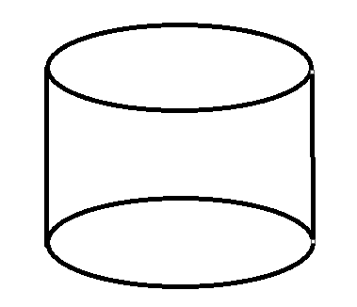 | Рисуем кулич, при помощи окружностей и линий
2. | 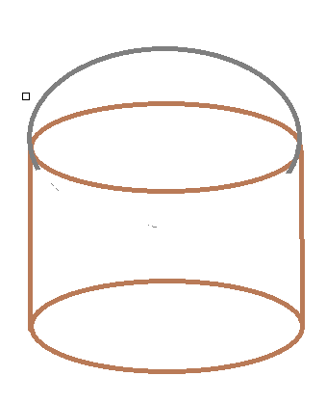 | При помощи окружности окружности рисуем гору глазури
3. | 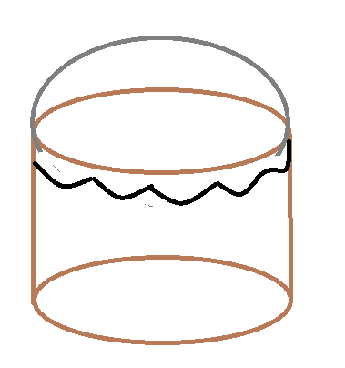 | При помощи инструмента кривая линия, рисуем ободок глазури
4. | 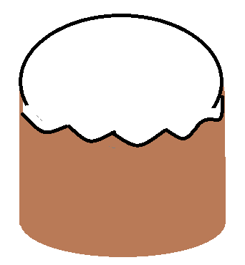 | Разукрашиваем кулич
5. | 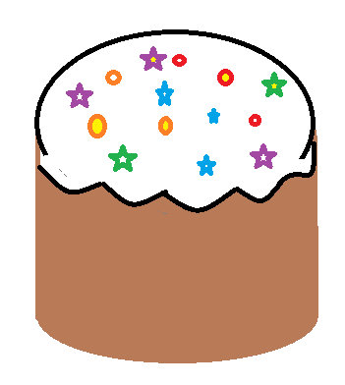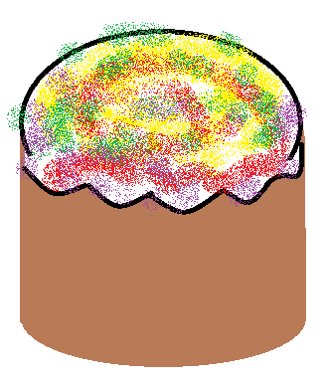 | 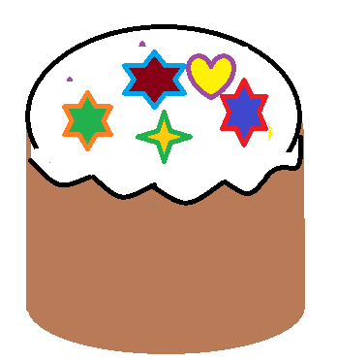

Рисуем пасхальную корзину
1 | 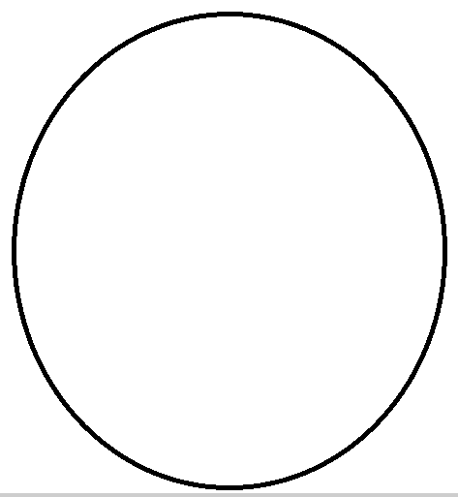 | Рисуем овал
2 | 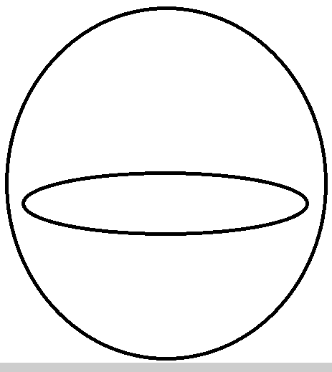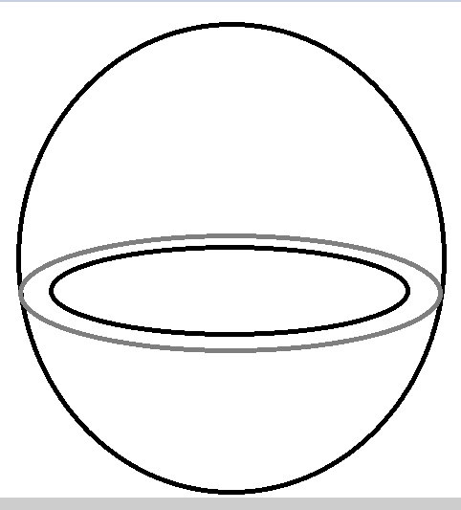 | При помощи инструмента овал, прорисовываем контур корзинки
3 | 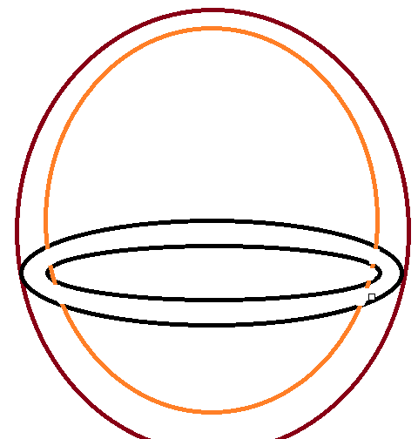 | Рисуем ручку корзинки
4 | 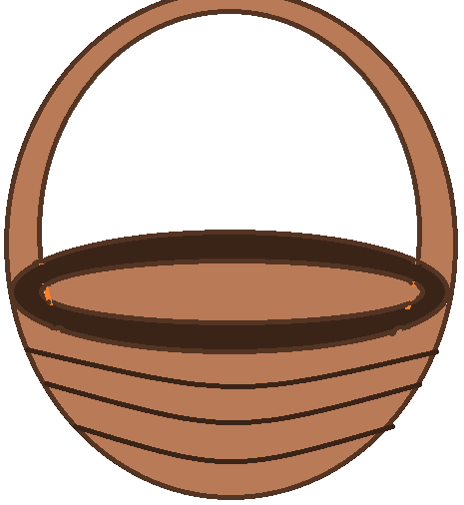 | Разукрашиваем корзинку, инструмент заливка
5 | 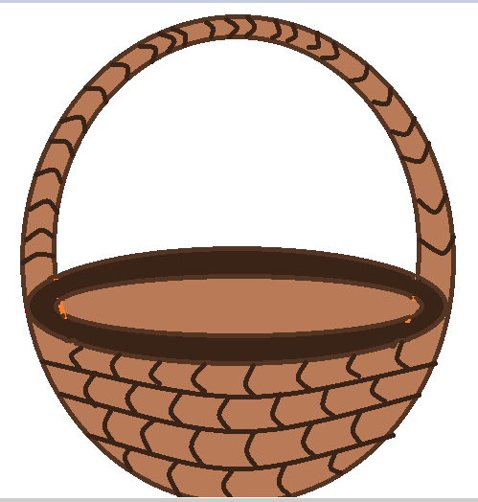 | Рисуем плетение корзины, инструмент кривая линия
6 | 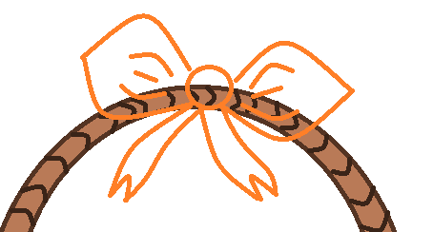 | Нарисуйте бант на ручке корзины, инструмент кривая линия
7 | 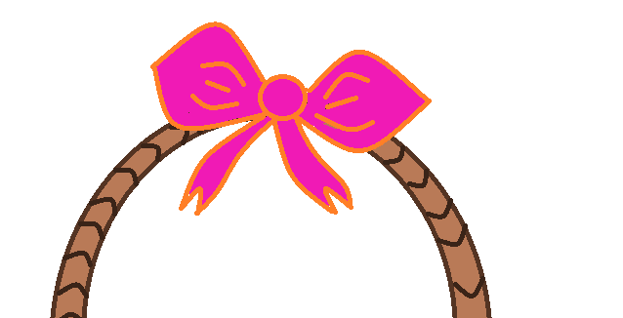 | Разукрасьте бант, и ваша корзина готова
Рисуем пасхальные яйца
1 | 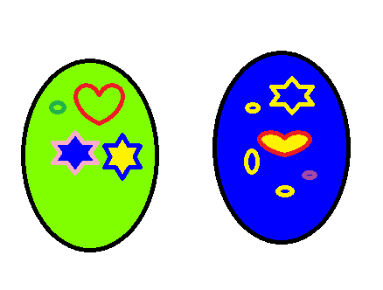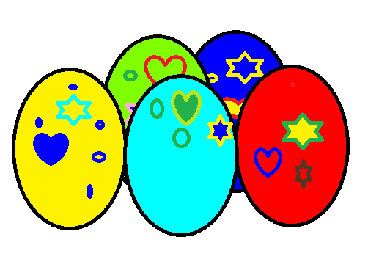 | Используйте свое изображение
Наша открытка
1 | 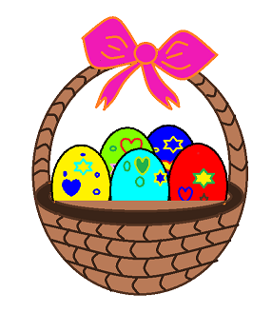 | Выделяем ту часть яиц, которая будет видна из корзины, и перетаскиваем ее в корзинку
2 | 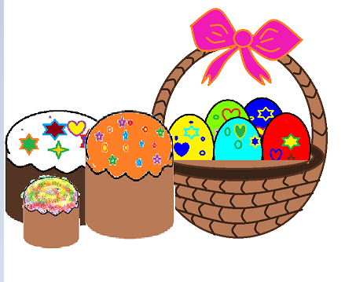 | Выделяем и перетаскиваем пасхальные куличи
3 | 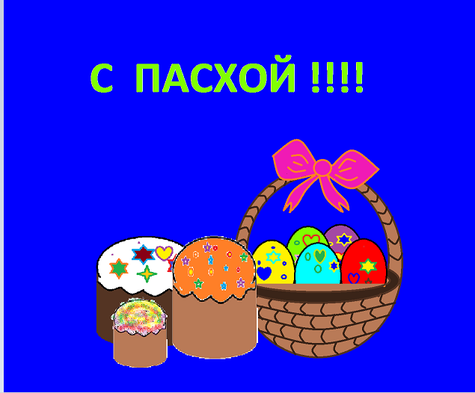 | Разукрашиваем фон, и делаем надпись. Открытка готова
- Подведение итогов (совместное сравнивание работ учащихся)
- Домашняя работа (придумать какие еще красивые картинки можно нарисовать в редакторе)

